**XY603** *Scheda creata il 31 gennaio 2024*

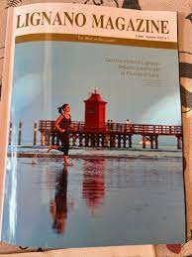**Descrizione bibliografica**

\***Lignano magazine** : the wave of exclusivity. - N. 1 (estate 2023)- . - Belluno : Filò, [2023]- . - volumi : ill. ; 27 cm. ((Periodicità non dichiarata. - In italiano e in inglese. - CFI1119441

Soggetto: Lignano Sabbiadoro - Periodici